Bund

Changement de contrat le 08 septembre pour passer sur décembre. Le spread inter échéance est actuellement de -0.85. Cela signifie qu’il faut retrancher 0.85 aux points donnés dans l’analyse du contrat septembre Daily et Weekly.
Quant aux points fixes de Long Terme l’historique recalculé des différents spreads après le 08 septembre repositionnera les points fixes cités lors des analyses faites à partir du contrat septembre.
DAY
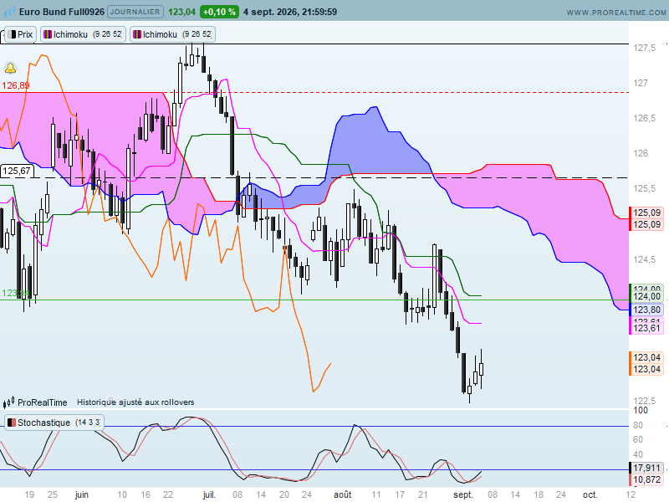
La baisse s’est poursuivie cette semaine avec un nouveau bas sur 122.48. il est vrai que les nouvelles venant du Moyen Orient et que les interrogations quant à une éventuelle hausse des taux de la FED, favorisent le mouvement descendant des prix.
Quoi qu’il en soit, cette baisse est pour l’instant excessive et place le marché dans un environnement survendu.
Le rebond des prix sur 122.48 a amené une stabilisation temporaire de la TS c’est-à-dire une pause dans la dynamique de déplacement du marché. Le plat de KS quant à lui est plus intéressant. Il devrait se prolonger encore quelques jours et comme souvent, servir de force de rappel et de résistance. Ce plat se situe sur 124.00.
L’analyse en chandelier permet de donner des points, et selon l’évolution des cours d’envisager la suite.
Les trois chandeliers blancs qui ne dépassement pas le haut et le bas de la dernières chandelle noire (J-4) forme un début de structure de continuation baissière appelée trois méthodes descendantes. Cela signifie que tant que le contrat Bund se maintiendra sous le point haut de la bougie noire, soit 123.18, la structure en trois méthodes sera prévalente et la probabilité d’un retour du courant baissier et d’une cassure de 122.48 sera le scénario que je favoriserai.
A l’opposé, un dépassement en clôture de 123.18 contredira l’idée d’une formation baissière et redonnera de la force au mouvement de hausse composé par les trois derniers chandeliers blancs. Cette cassure amènera les cours sur le plat de KS mentionné précédemment, soit 124.00.

Week
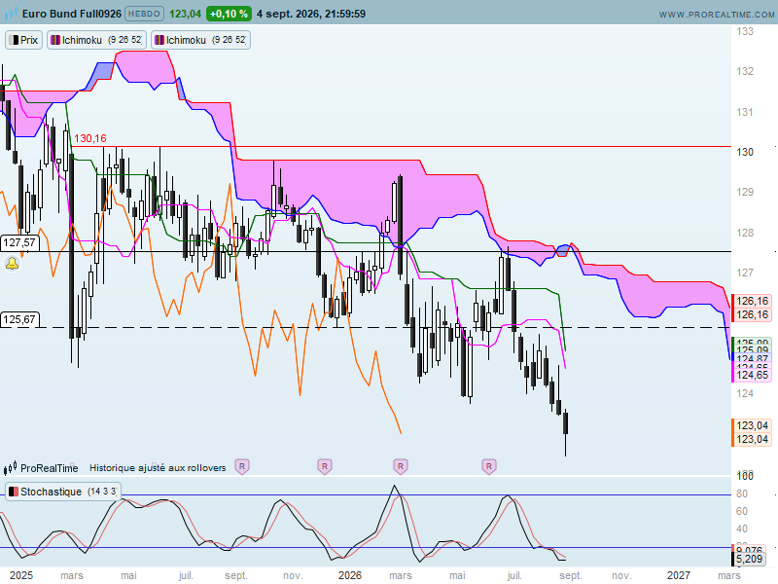

Le contexte baissier de moyen terme place lui aussi le contrat dans un environnement survendu.
De par sa construction, sans nouveaux bas, la KS devrait s’aplatir sur le niveau de 125.09. Ce plat servira de force de rappel et de résistance dans d’éventuels dépassements des résistances de court terme.
Comme je l’avais déjà signalé la semaine dernière l’objectif de la poursuite de la baisse est à rechercher sur le long terme. Sur cette unité de temps un plat de KS passée sur 120.25 pourra servir de support.

CONCLUSION : En cours de formation une structure en 3 méthodes descendantes donne pour objectif une poursuite de la baisse avec pour cible 120.25. Cette structure de continuation de mouvement n’est pas encore terminée et il est toujours déconseillé d’anticiper une formation avant qu’elle ne soit terminée. C’est pour cette raison que le dépassement de 123.18 annulera la possibilité de voir la structure terminée. Il donnera aussi pour cible des niveaux de prix plus élevés sur 124.00 et en rupture 125.09.

ATTAL JEAN-LUC

TS (mauve) = plus haut + plus bas sur les 9 dernières périodes
2

KS (vert) = plus haut + plus bas sur les 26 dernières périodes
2

LS (orange) = clôture décalée de 26 périodes en arrière

SSA (bordure du nuage) = TS + KS projetée 26 périodes en avant
2

SSB (bordure opposée du nuage) = plus haut + plus bas sur les 52 dernières
2

périodes, projetées 26 périodes en avant

Unités de temps :

W: weekly

D: daily

H4: base 4 heures

H1 : base horaire

30M : base 30 minutes

